1. 침대 -메트리스 + 새 ck베개 2개 +누빔메트리스커버= 100 (1년 쓴 8” firm memory foam mattress; full size)
-프레임+박스 (Queen size) 25
*메트리스, 프레임, 박스 다같이 하시면 110
메트리스 위에 누빔커버 씌우고 그위에 또 얇은 이불 깔고 써서 깨끗해요.

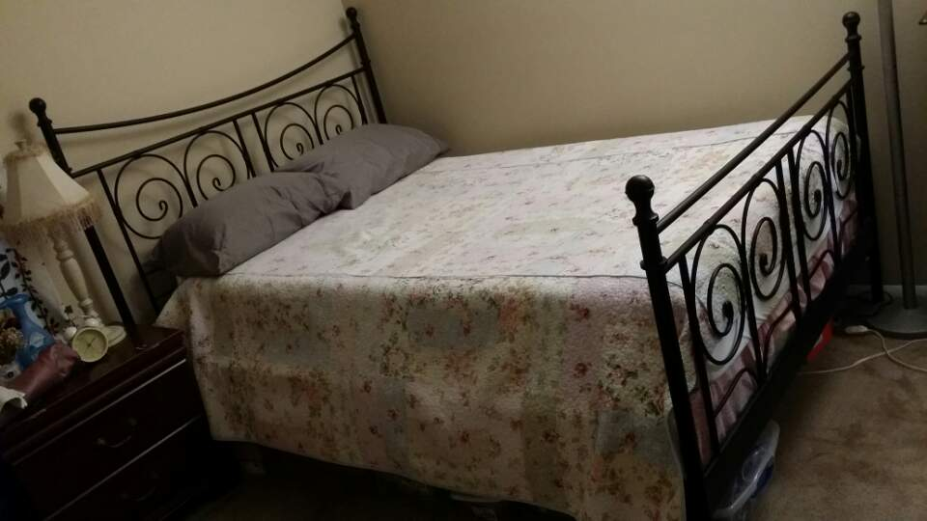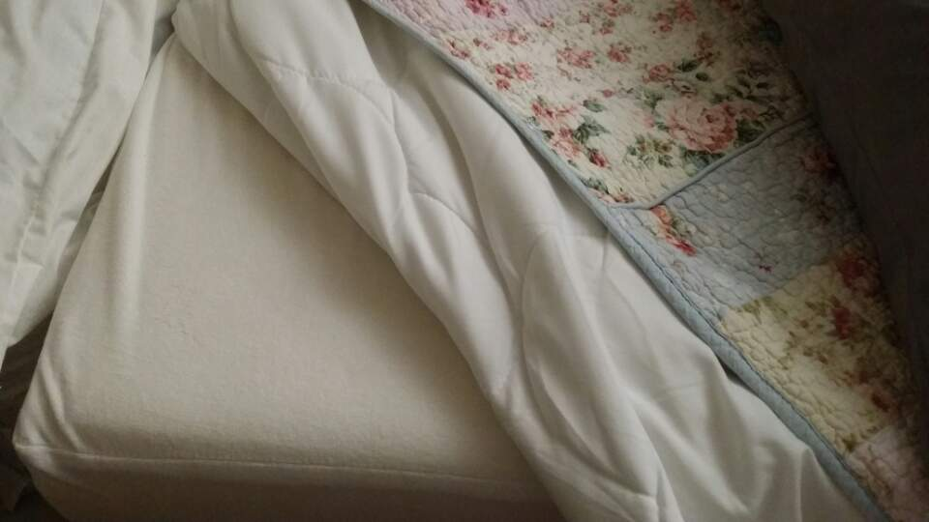

2. 에스프레소 머신+ 에스프레소 tamper (에스프레소누름기) 15불
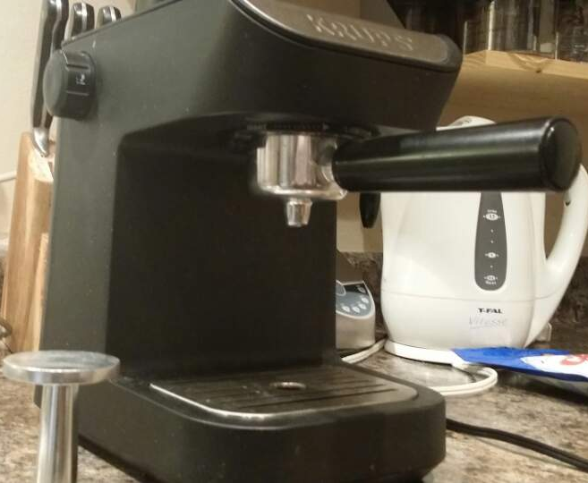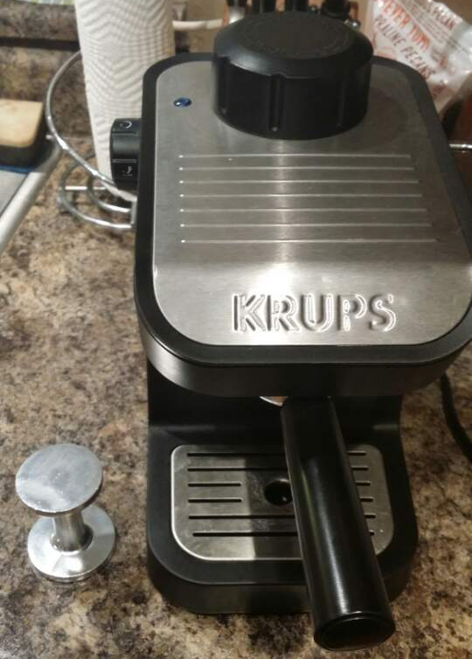

3. 꽃그림 30
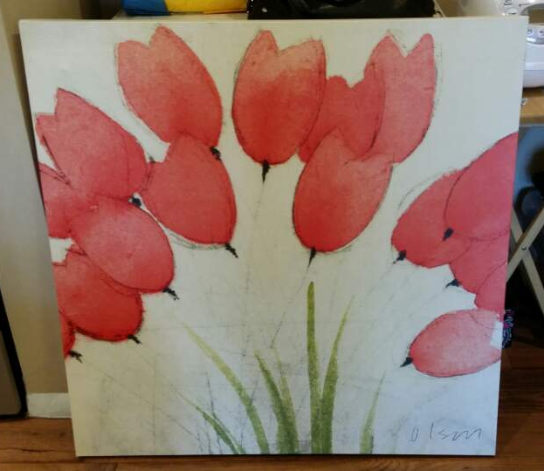

4. 하얀 3단 선반 하나에 5
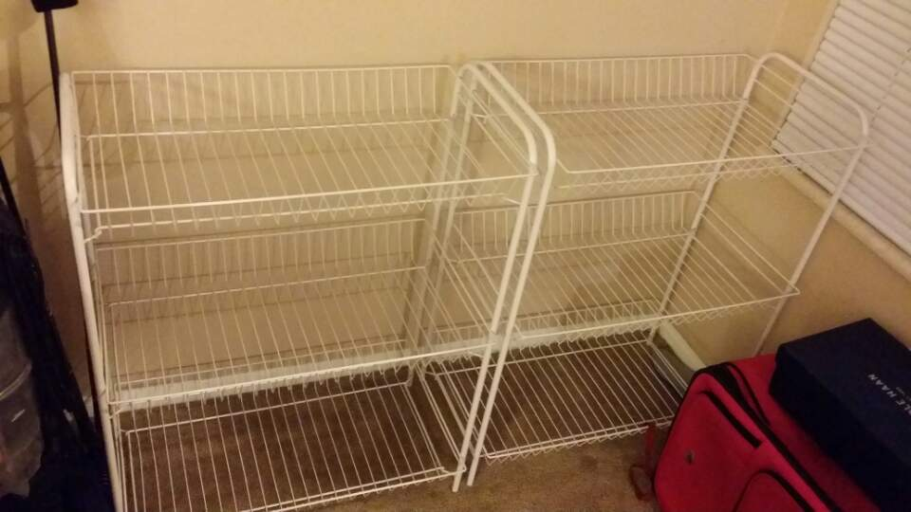

5. 검정 책장 5 (2단 3단 으로 조정가능)
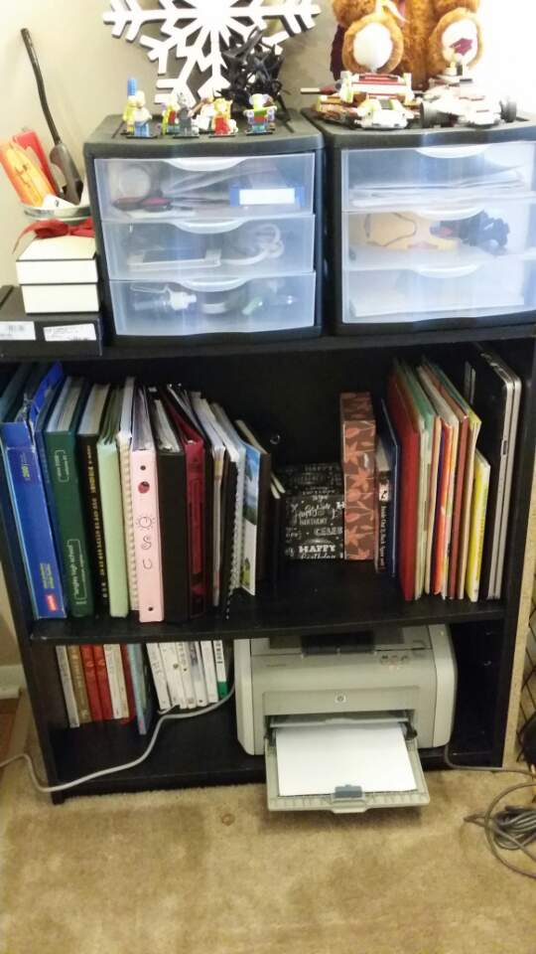

6. 책상 + 유리커버 60

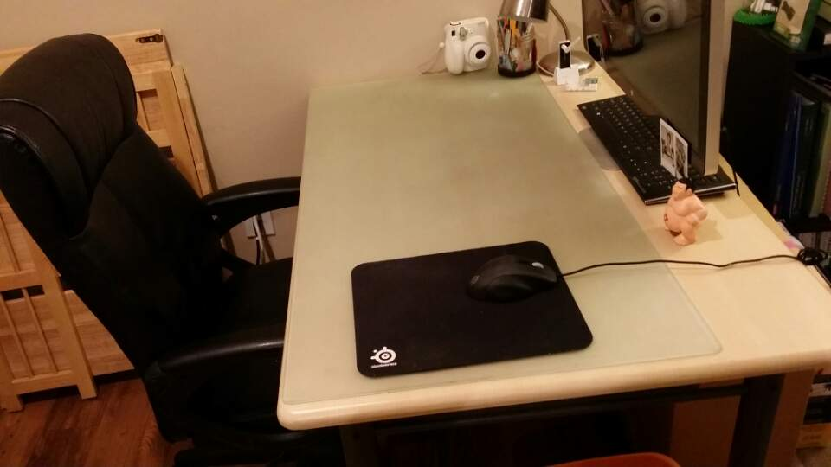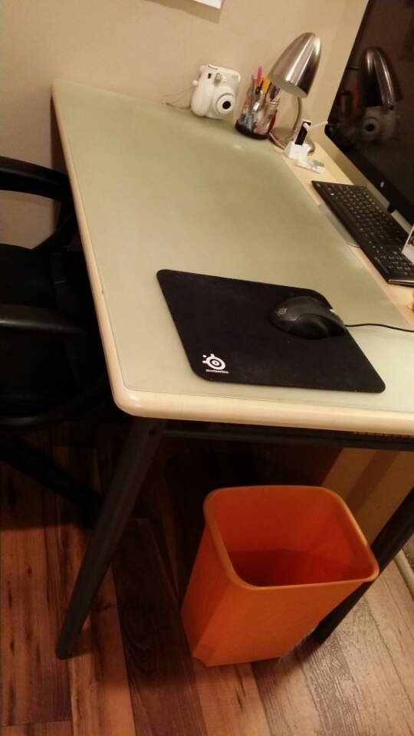

7. 사장님 의자 (가죽) 25불 *책상 + 유리커버 + 사장님의자= 80불

8. 3단 플라스틱 서랍 두개 10불, 하나는 5불
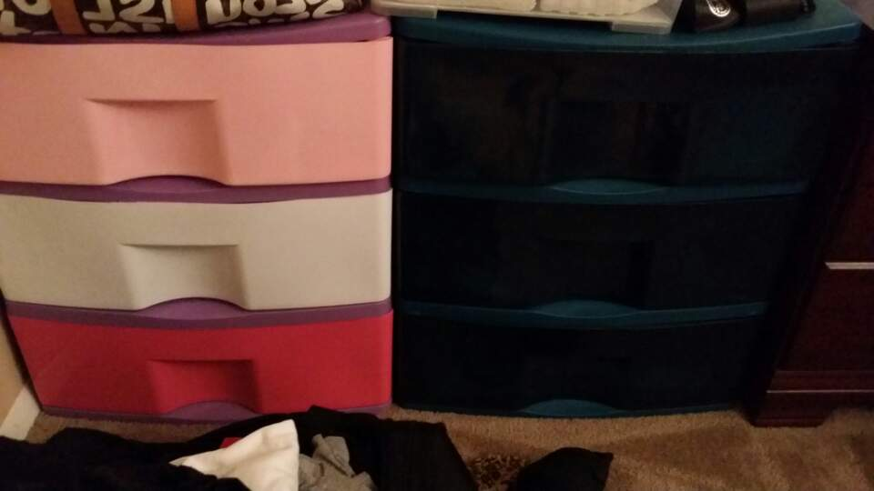

9. 가구케어 세트 5불 (새것)
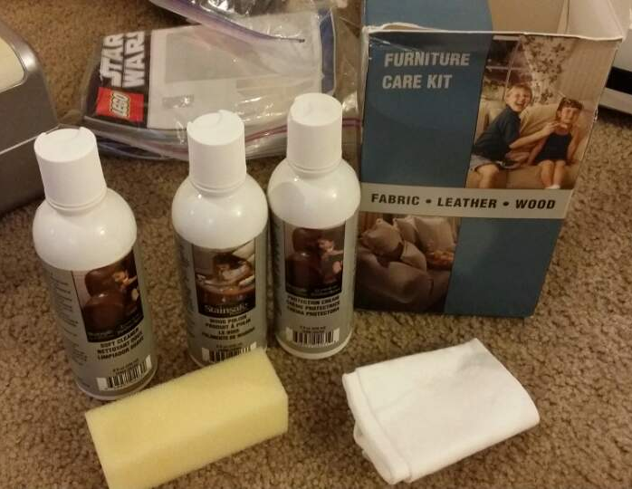

10. Burton 여자 스노우 보드 + 바인딩110불
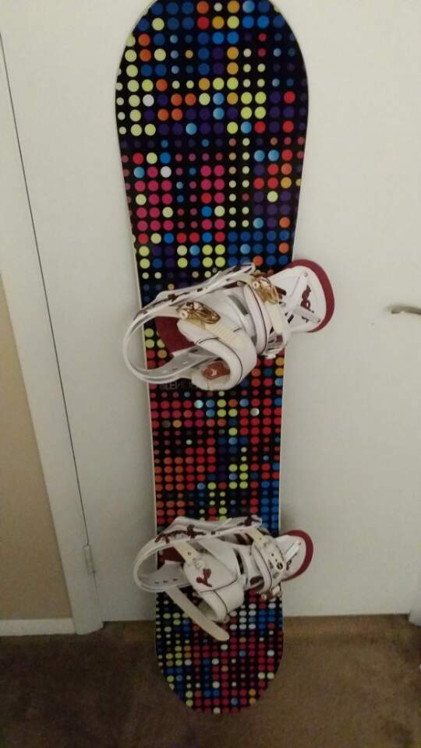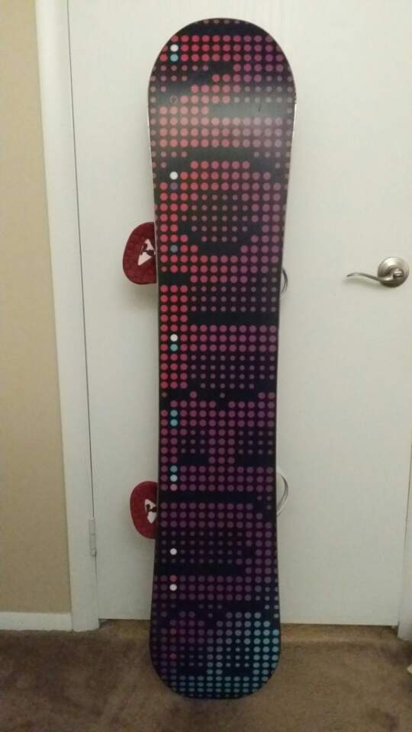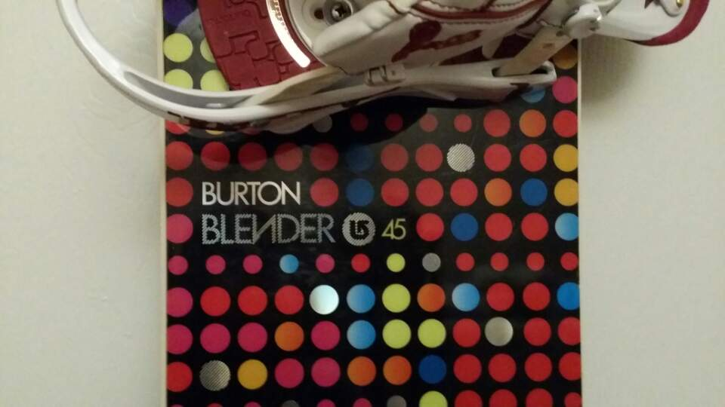

11. 전자렌지 15불 (1년 사용)
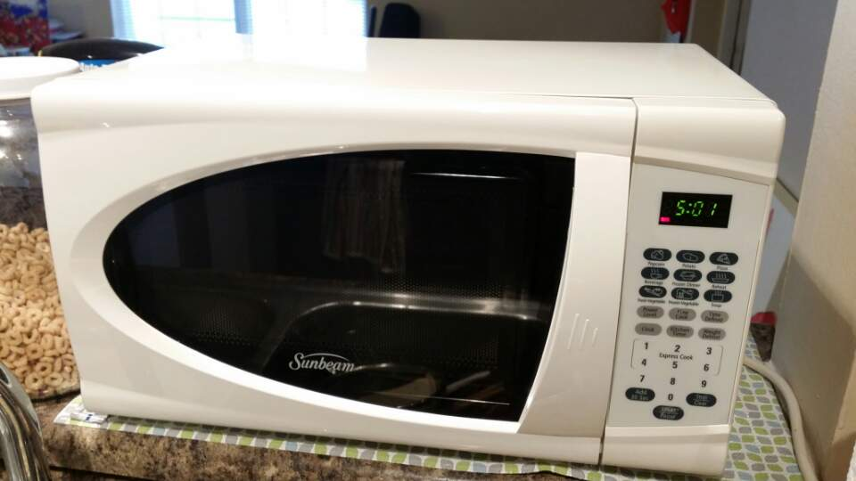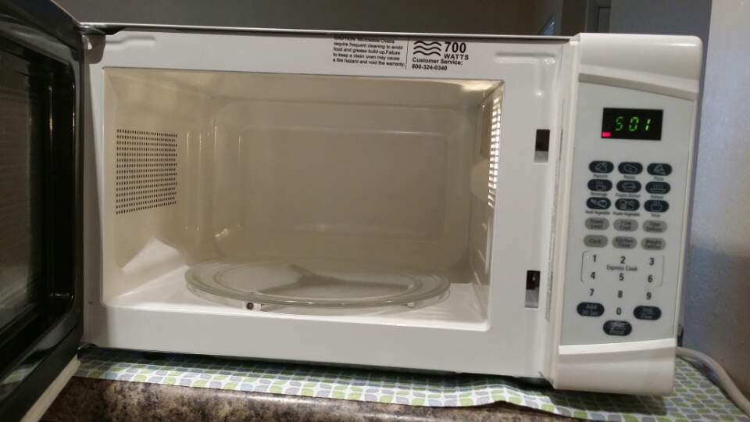

12. 소파 + 쿠션3개100 (세탁가능한 소파커버)

13. 소파 테이블 30불 *소파 + 쿠션 3개 +소파테이블 =110

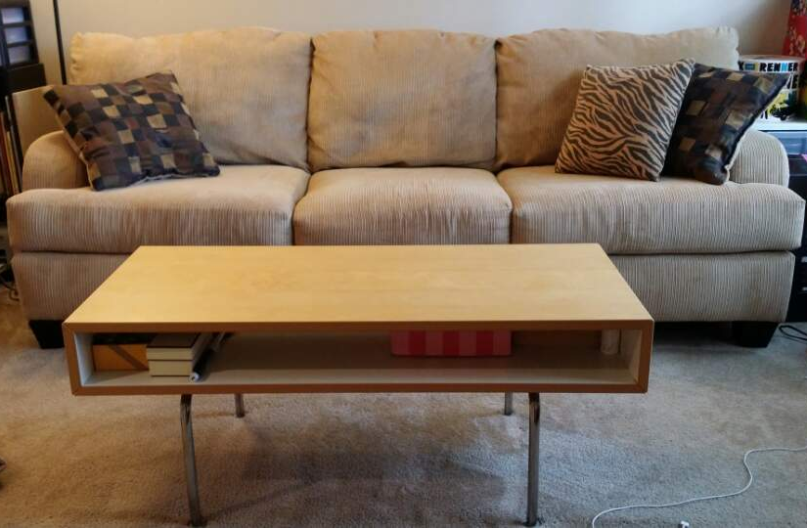

14. 냉동고 60불
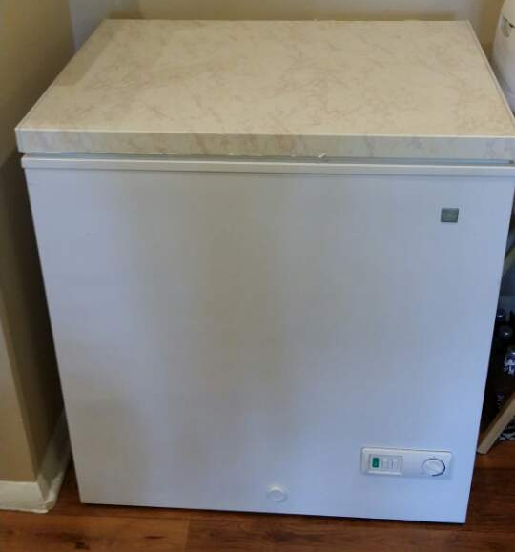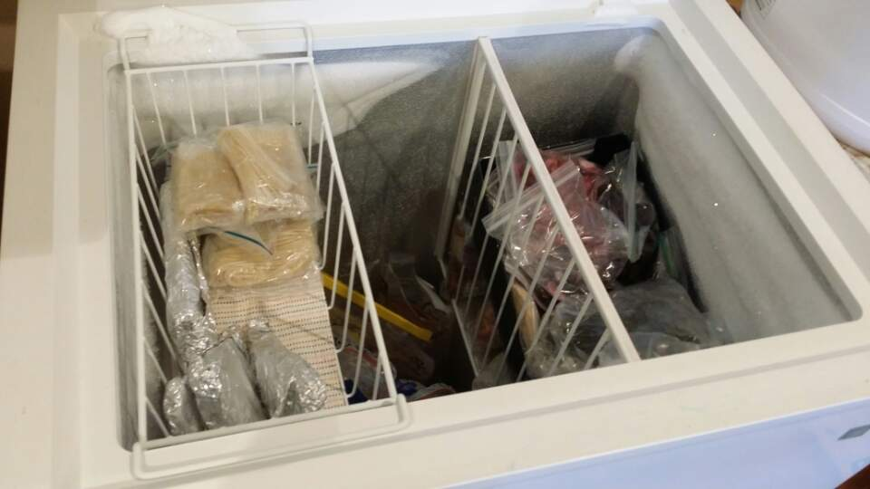

15. 책상 스텐드 +전구 5불

16. 침실 스텐드 + 전구 8불
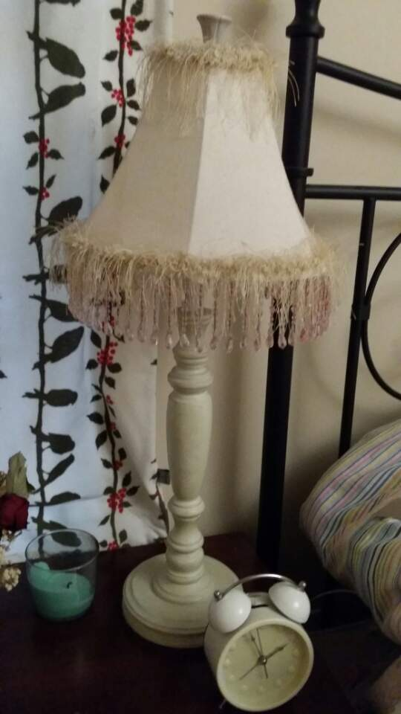

17. Logitech스피커 아이폰3 까지 가능. 7불
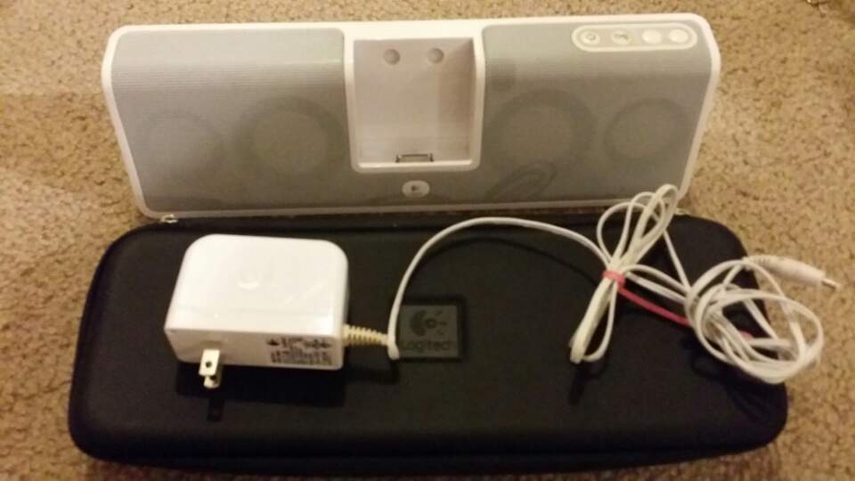

18. 공기청정기 + 엑스트라 필터. 15불
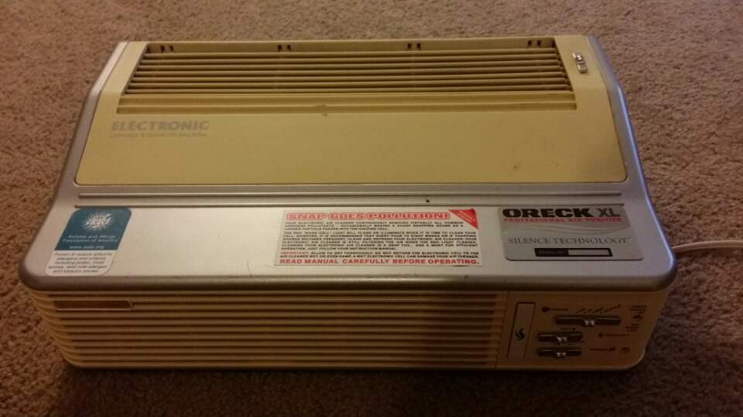

19. 아이스박스
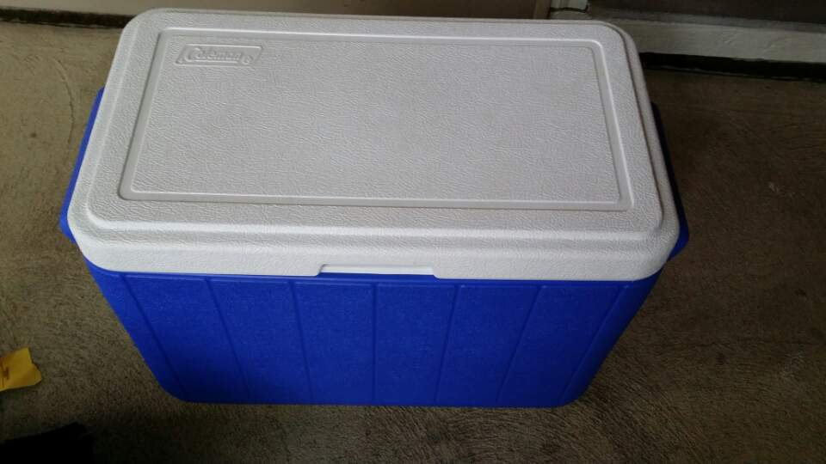

20. 마이클코어스 가방 + 더스트백 (꺠끗해요) 80불
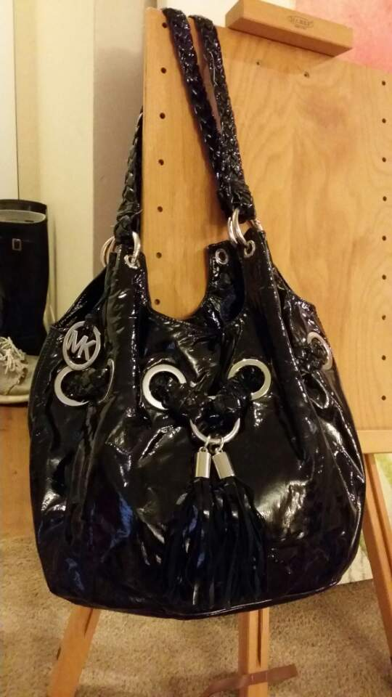

21. 2단 나무 서랍 15불
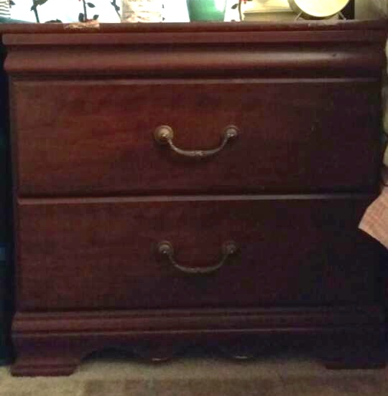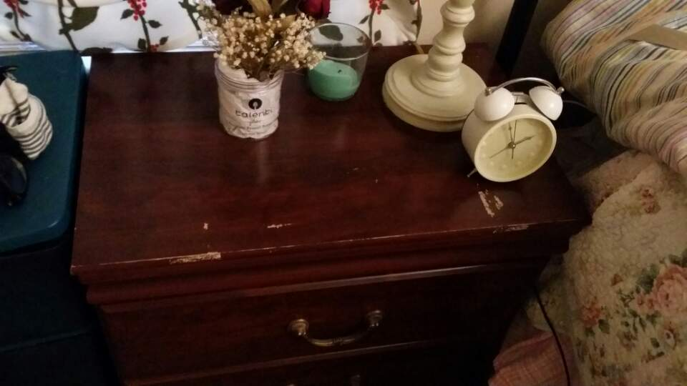

22. 보석 정리함 (새것 100불에 구매했었음) 25불
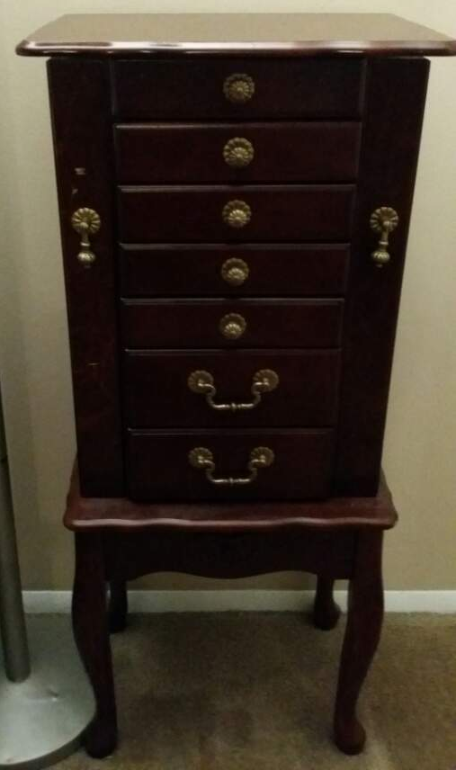

23. 튼튼한 3단 나무 선반 (접히는 선반) 15불
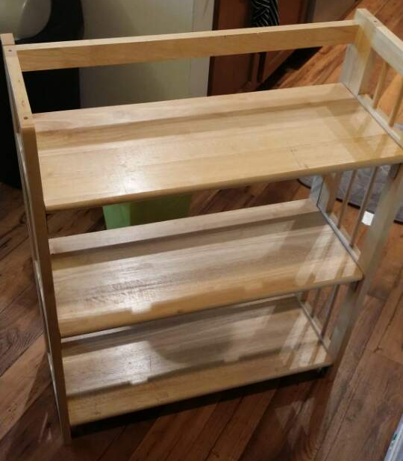

24. 거울 5불

25. 보냉가방 5불
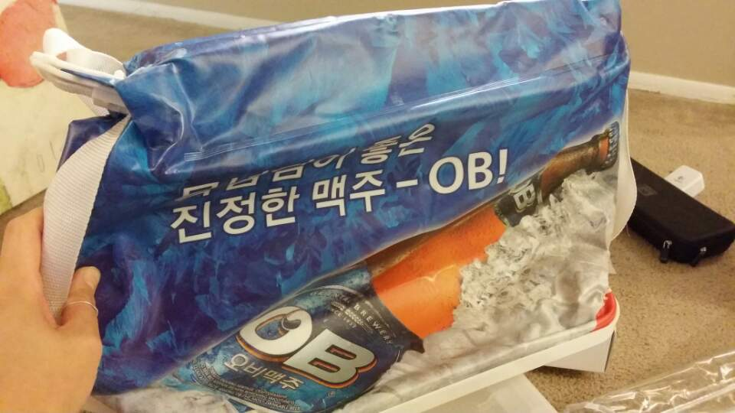

26. 식판. 2불
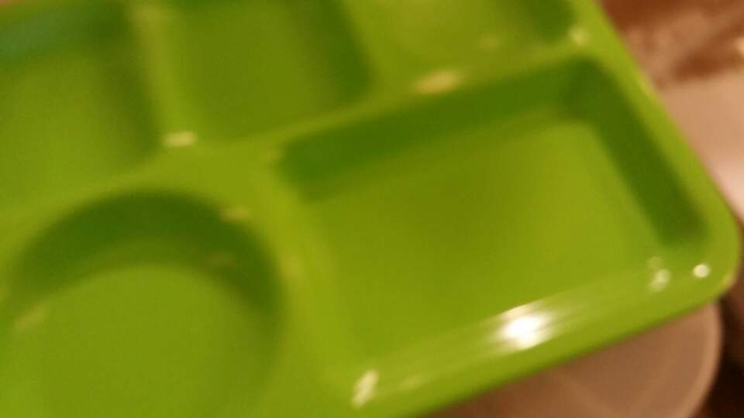

27. 여행가방 15불
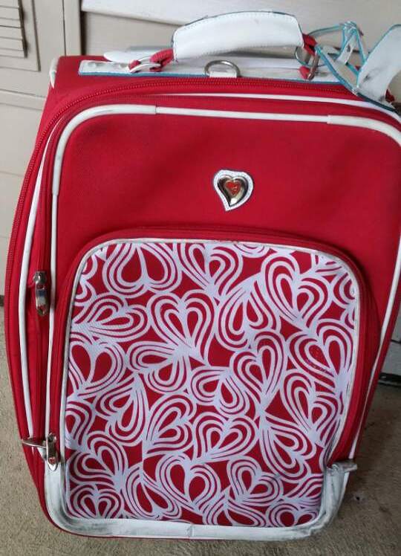

28. 이젤. 15불
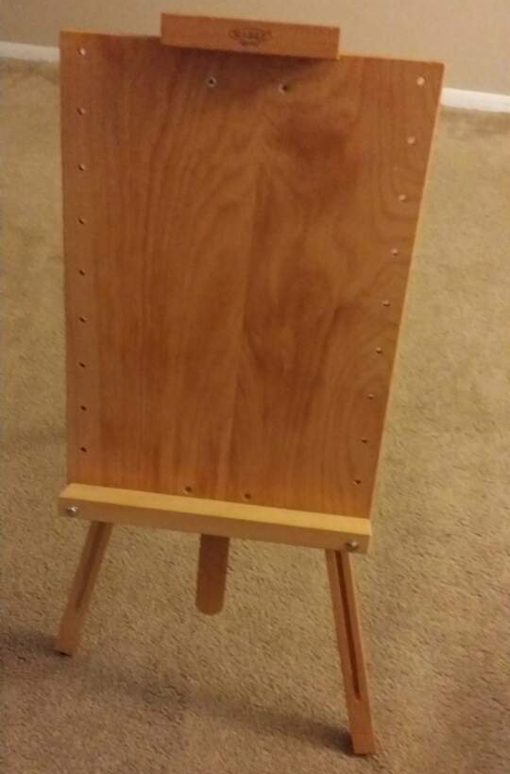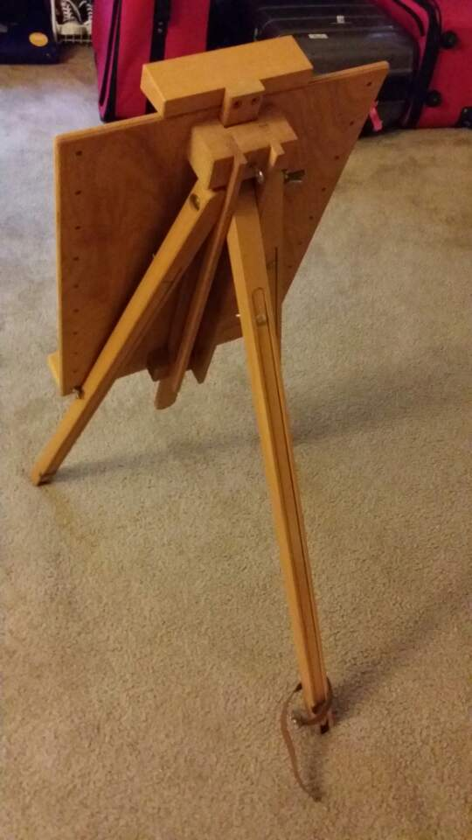

29. 권투글러브 + 스쿼시공 2개 + 줄넘기 +전구 4개. 10
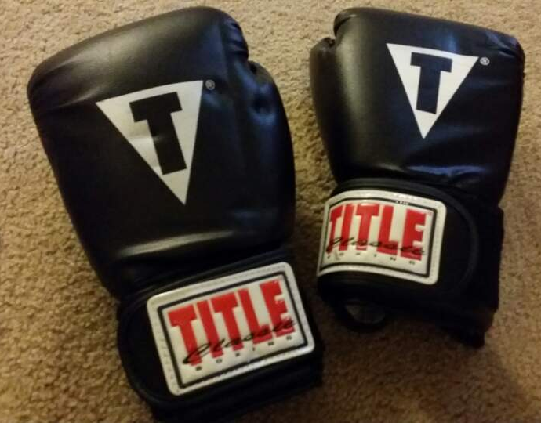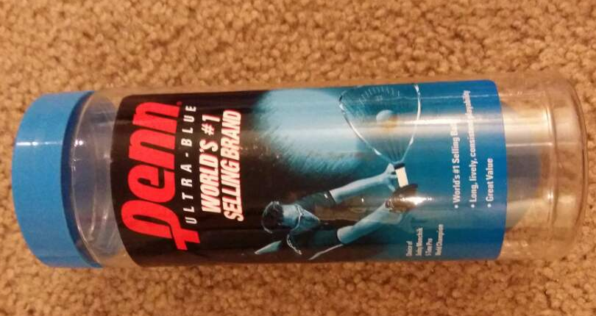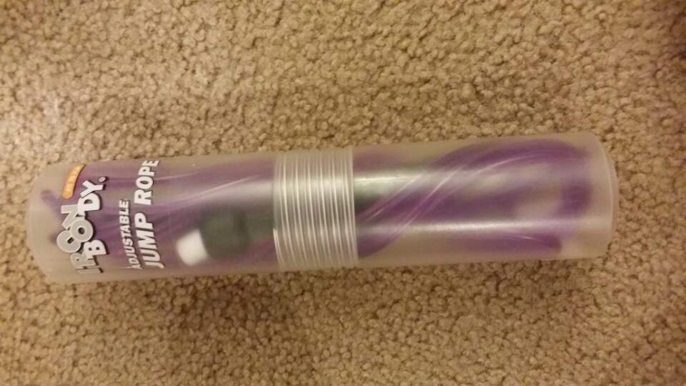

30. 중간사이즈 플라스틱 통 하나에 3불, 두개 5불
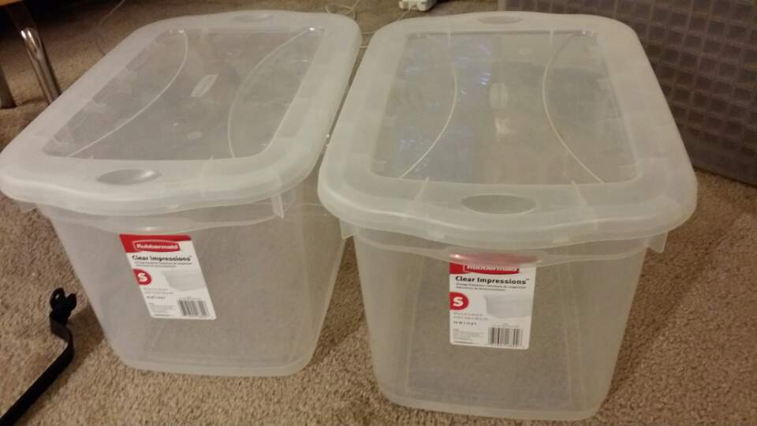

31. 담요 5불
